5ème Devoir Maison n°5



A rendre le :

NOM : Prénom :

Devoir à rendre sur une copie double. La présentation est importante.

**Exercice 1 :**

Dans un collège de 650 élèves, 195 élèves sont inscrits à l'Association Sportive.

Calcule le pourcentage d'élèves de ce collège inscrits à l'Association Sportive.



**Exercice 2 :**

Lors d’un match de basket, Tony a réussi 22 tirs et en a raté 10 tandis que Joakim en a réussi 18 et en a raté 7.

Qui de Tony ou de Joakim a eu le plus grand pourcentage de tirs réussis ?

**Exercice 3 :**

Dans une entreprise, tous les salaires augmentent de 1,5 %. Un salarié gagnait 1 532 € avant cette augmentation. Calcule le montant de son augmentation puis son nouveau salaire.

**Exercice 4 :**

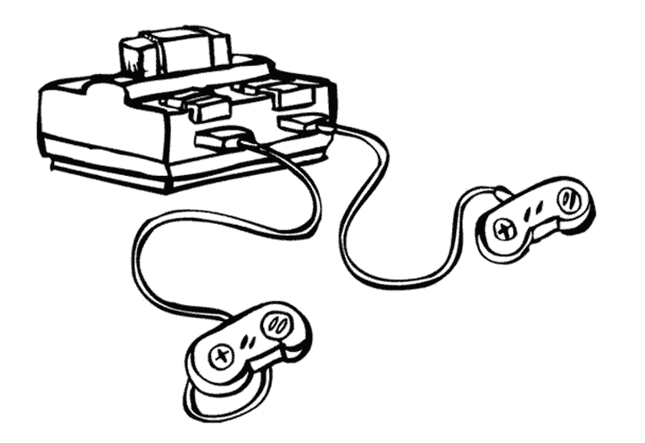

128 € 88 €

Calculer le montant de la réduction

en euros puis exprimer cette réduction

en pourcentage du prix initial.

**Console JeuMaths**

**Exercice 5 :**

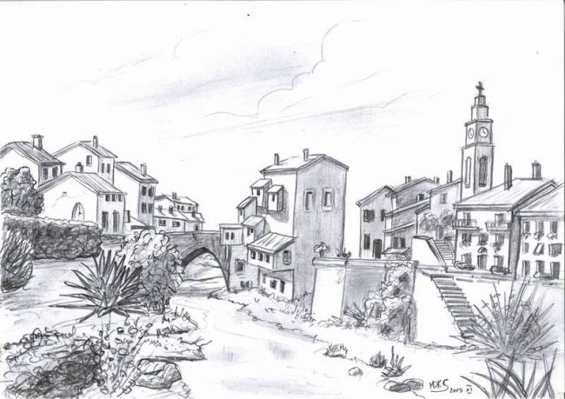

Sur un plan à l'échelle 1/15 000, représentant un village,

la distance entre deux maisons est 1,6 cm.

Quelle est la distance réelle entre ces deux maisons ?

La distance entre la mairie et l'école est 534 m.

Quelle est cette distance sur ce même plan ?

**Exercice 6 :**

Un dessin est à l’échelle 1/4.

1°) Quelle longueur réelle est représentée par 1 cm ?

2°) A quelle longueur réelle correspond une longueur de 3,7 cm sur le dessin ?

3°) A quelle longueur sur le dessin correspond une longueur réelle de 20,8 cm ?

**Exercice 7 :**

Sur un plan, une longueur réelle de 54 m est représentée par une longueur de 27 cm.

Calculer l’échelle de ce plan.